Филиал Муниципального бюджетного образовательного учреждения «Основная школа Сельхозтехника» – Ново - Усадская основная школа

Детские Рождественские чтения.
Тематика «Добрый свет Рождества»
«Праздник Рождества в странах Скандинавии»

Выполнил: ученик 7 класса Королев Андрей Эдуардович
Руководитель: учитель истории Храмов Сергей Александрович
Почтовый адрес: 607240 Нижегородская область Арзамсский район
с.Новый Усад ул.Юбилейная, д. 20
E-mail: nusad@yandex.ru
Контактные телефоны: (83147)56410 – рабочий
89065796270 – мобильный телефон руководителя Храмова С.А.

2017
Содержание Стр
Глава I. Празднование Рождества в Швеции, Норвегии, Финляндии
  - Рождество в Швеции…………………………………………………5-6
  - Рождество в Норвегии……………………………………………….6-9
  - Рождество в Финляндии…………………………………………….9-10
Выводы по главе I……………………………………………………………..11
Глава II. Празднование Рождества в Исландии и Дании
2.1) Рождество в Исландии……………………………………………….12-13
2.2) Рождество в Дании……………………………………………………13-14
Выводы по главе II……………………………………………………………15
Заключение………………………………………………………………....16-17
Список литературы……………………………………………………………18
Приложения…………………………………………………………………19-21

Введение
Актуальность исследовательской работы. Традиции и обычаи скандинавских народов – это мир тайн и загадок. Рождество – это главный праздник у жителей скандинавских стран. Жители Скандинавии начинают готовиться к Рождеству за четыре недели до праздника. Данный период называется «Адвент».
В настоящее время множество туристов из России посещают Швецию, Данию, Финляндию, Норвегию, Исландию, знакомятся с традициями и нравами, культурными ценностями их жителей, что делает эти страны более самобытными в своем историческом развитии. Поэтому обращение к данной тематике является весьма актуальным.
Цель исследовательской работы – изучить традиции празднования Рождества в скандинавских странах
Для достижения поставленной мной цели, нужно решить следующие задачи:
1. рассмотреть и проанализировать особенности празднования Рождества в скандинавских странах;
2. изучить историю зарождения праздника Рождества в скандинавских странах;
3. проанализировать черты сходства и различия в праздновании Рождества у жителей Норвегии, Дании, Швеции, Финляндии, Исландии.
Объект исследования – празднование Рождества.
Предмет исследования – обычаи, традиции и нравы, связанные с празднованием Рождества у жителей Скандинавии.
Гипотеза исследования: праздник Рождества является главным праздником для всех жителей скандинавских стран.
Проблемный вопрос: почему для жителей Скандинавии, Рождество является главным праздником.
Методы исследования: анализ и синтез, поиск информации, сравнение, наблюдение.
Практическая значимость исследования: данная исследовательская работа может использоваться на классных часах, уроках МХК, викторинах.

Глава I. Празднование Рождества в Швеции, Норвегии, Финляндии
  - Рождество в Швеции
Празднование Рождества в Швеции начинается 13 декабря - день почитания святой Люсии. По преданию в IIIвеке в Сиракузах жила девушка Люсия, которая помогала христианам, которые были подвергнуты гонениям. За веру в Христа, Люсия была ослеплена и убита.
Утром 13 декабря, младшая дочь в семье одевает белое платье с красным поясом. На голову одевает корону, на которой укреплены зажженные свечи. Остальные дети сопровождают ее. Мальчики одеты в белые рубашки и остроконечные шапки. После чего начинается шествие к церкви, где проходит богослужение.
24 декабря шведы отправляются на поиски лучшей рождественской елки. Елки продаются в Швеции на елочных базарах. Стоимость елки составляет 25 – 30 евро. Жители сельской местности срубают елки, выращенные на собственном участке, а не в лесу. Они очень бережно относятся к елкам. Украшают елки свечами, яблоками, флажками, орехами, украшениями из соломы.
Любимые цветы в честь празднования Рождества в Швеции – это гиацинты, амариллисы, красные тюльпаны. На столы застилают кружевные скатерти, на подоконники выставляют подсвечники и ангелочков.
Снаружи дом украшают еловыми ветками, елочными гирляндами. На дверь вешается рождественский венок.
В три часа дня шведы садятся у экранов своих телевизоров и смотрят старые диснеевские мультфильмы. После этого начинается празднование Рождества.
В праздник Рождества к столу подаются изысканные блюда из шведской кухни. «Лютфикс» - это блюдо из сушеной морской щуки, которую вымачивают в воде и щелочном растворе. «Юльмюст» - рождественский напиток, который готовится из воды, сахара, солода, хмеля и специй. По вкусу напоминает русский квас. «Глегг» - напиток, который делается из красного вина с гвоздикой, корицей и другими пряностями. По вкусу напоминает глинтвейн.
После праздничного ужина шведы едят рождественскую кашу. Она делается из риса, который был сварен на молоке. Каша посыпается корицей и заливается холодным молоком. По желанию в кашу можно добавить один миндальный орех. Тот кому он попадется может загадать желание, и оно обязательно сбудится.
  - Рождество в Норвегии
Рождество в Норвегии начинается с «адвента» - предрождественского периода, который длится на протяжении четырех недель. Первое упоминание об «адвенте» приходится на 524 год, когда церковный Синод в Лериде запретил заключать браки и праздновать свадьбы. Считается, что в это время нужно духовно готовиться к рождению Христа. В домах в первое воскресенье «адвента» на подоконники устанавливают светильники из семи свечек, а на окнах развешивают лампы в форме звезды.
Чтобы на следующий год был очень хороший урожай, нужно испечь специальный каравай и украсить его различными фигурками животных и растений. Во время Рождества он лежит на столе, а затем его убирают до весны — до начала сева и выгона скота на пастбища. Тогда «освященный Рождеством Христовым» каравай делится на кусочки, которые даются животным и добавляются в молотом виде в посевное зерно.
Незадолго до Рождества режут свинью, которую откармливают специально для этого праздника. По словам крестьян, она должна быть такой толстой и круглой, чтобы ее ножки не доставали до пола. Изысканным блюдом на Рождество является баранина.
Из сала свиньи изготовляли свечи, специально для Рождества. Литью свеч в отводился специальный день: 25 ноября - праздник в честь святой Кари. Если в этот день была солнечная погода, то и свечи были красивыми. Свечи изготавливали таким образом: из пряжи льна брали несколько нитей — будущий фитиль — и обматывали их вокруг тоненькой лучины. Таких заготовок делалось сразу много. Затем лучины одна за другой макались в растопленное сало. Когда макали последнюю, первая уже подсыхала и процесс «обмакивания» начинался с начала. Свечи делались любой толщины по желанию хозяев. С XVIII века на Севере стали лить свечи в виде различных фигурок животных.(Приложение 1)
В рождественский Сочельник все старались встать пораньше, ведь было очень много работы. После вкусного завтрака мужчины уходили в лес за дровами. Дров нужно было заготовить как можно больше, ведь в первые дни рождественских праздников работать нельзя. Женщины начинали делать уборку в доме, убирали в хлеву и конюшне, стирали белье и одежду, топили баню.
После уборки дом начинали украшать. На стены вешали домашние ковры с вытканными религиозными сюжетами — Девой Марией в сине-красных одеждах, Младенцем Иисусом и Иосифом.
На пол стелили можжевельник. Можжевельником украшали окна и двери, который по преданию считается самым лучшим оберегом от ведьм и прочей нечистой силы. Пол застилали соломой, которая должна напоминать в этот праздник о яслях, в которых после рождения лежал Иисус Христос. Из соломы и сегодня делают рождественские украшения на елку. После дел по дому, норвежцы принимали баню. После бани они выпивали по стаканчику норвежской водки – «акевитте».
В сочельник норвежцы обязательно посещали кладбище, ложили на могилы родных еловые ветки и можжевеловые венки, зажигали свечи.
В пять вечера начинается церковное богослужение (Приложение 2). В сочельник, после окончания службы живых, в полночь начинается служба для умерших, которую служит умерший священник. Если живой человек осмелится прийти на такую службу, то он может отправиться в страну мертвых.
Норвежцы очень верят в приметы и гадания, которые по их мнению помогают людям. Одно интересное гадание в Норвегии связано с процессом варки пива: если оно очень кипит, то в доме во время Рождества быть драке.
Если на полу лежат крест-накрест соломинки от снопа, то это предвещает смерть члена семьи.
Хозяин дома, который повесил маленький сноп, может ждать плохого урожая.
Если ветер сильный, то урожай будет хороший.
Кто первым возьмет ложку каши вечером в сочельник, вскоре умрет. Хозяйка подает кашу на стол с уже воткнутой ложкой, которую затем откладывают в сторону.
Если свеча горит долго, человека ожидает долгая и спокойная жизнь. Если свеча быстро гаснет, то это предвещает скорую смерть.
На Рождество дети и взрослые получают подарки. Это очень древний обычай. Подарки получают только хорошие и послушные дети, которые заслужили их своим примерным поведением.
При помощи своих подарков, девушки выражают симпатии молодым людям. Норвежки изготавливают специальные «рождественские куклы», и дарят их своим избранникам.
В старинные времена подарки маленькие норвежцы получали не от домового, не от святого Николая, а от рождественского козла. Сейчас подарки детям приносит Санта – Клаус, или как его называют в Норвегии «nisse».
  - Рождество в Финляндии
Рождество у жителей Финляндии начинается с празднования Малого Рождества, которое начинает отмечаться в последнее воскресенье ноября. . Маленькое Рождество или как его называют финны «Пиккуйоулу. Особенно тщательно к Пиккуйоулу готовятся предприятия. Они организовывают корпоративы и шумные массовые гулянья. Известны случаи, когда празднования в коллективе затягивались так, что мужья и жены не приходили домой неделями. Пиккуйоулу отмечают с друзьями, коллегами, соседями. Для родной семьи есть праздник Рождества. Традиционным напитком малого Рождества является напиток глинтвейн. Готовится глинтвейн из горячего вина, в него добавляют пряности дольки цитрусовых.
С древних времен подготовку к Рождеству начинается за месяц, в период «адвента». Именно с тех пор принято отмечать малое Рождество в конце ноября, за месяц до праздника. Женщины украшают свои дома сувенирными украшениями. Самым главным считается соломенный козлик, который украшается алыми ленточками. Подаренный в праздник Рождества, он будет приносить счастье, удачу и достаток в дом.
Дата 25 декабря выбрана неслучайно. В древние языческие времена существовал обряд. В самую длинную зимнюю ночь, с 21 на 22 декабря, финны отмечали День возрождения солнца или Солнцеворота. Принято было щедро накрывать стол, дарить друг другу подарки , переодеваться в костюмы животных, поздравлять соседей и друзей. Данный обряд назывался Йоулу. После принятия христианства, люди не спешили отказываться от веселого языческого праздника, и католические священники превратили Йоулу в Рождество. А вот все традиции с колядками и сувенирами остались.
Торжественные мероприятия проходят в столице Финляндии – Хельсинки. В рождественский Сочельник перед жителями города в 00:00 выступает мэр города, который объявляет начало рождественского мира. После речи мэра города, старинные колокола собора Турку бьют 12 раз. С этого момента прекращается вся работа, а люди отправляются домой готовиться к празднику. Этой традиции уже восемь веков.
Утром 25 декабря вся семейство собирается за большим столом. Для жителей Скандинавии - это исключительно семейный праздник. Приходит вся родня: тети, дяди, братья, сестры. Собираются у самых старших членов семейства. Подарки дарят символические, а дорогие сюрпризы считаются вульгарными. Чаще всего это - сувениры, конфеты или шоколад, предметы для дома. Главное блюдо – это рождественский каравай (Приложение 3)
В шесть часов утра начинается праздничная служба, которую нужно обязательно посетить. Ведь именно там царит настоящая атмосфера Рождества. Финский Дед Мороз - Йоулупукки приходит к детям спрашивает, хорошо ли они себя вели. На следующий день 26 декабря финны отмечают день Святок или день Святого Стефана. В этот день принято отмечать Рождество со своим друзьями.

Выводы по главе I
Праздник Рождества в странах Скандинавии – это необычайно красочный спектакль с яркими и запоминающимися сюжетами. В Швеции праздник Рождества начинается с празднования дня святой Люсии. К праздничному столу подаются блюда национальной кухни – лютфикс, юльмюст, глегг.
В Норвегии Рождество напоминает ритуал обычаев и гаданий. Норвежцы верят, что если целый год они вели себя хорошо, то им будет сопутствовать удача во всем. Норвежцы специально льют свечи для Рождества. Традиционным рождественским напитком является водка – акевитте.
Жители Финляндии встречают Рождество дважды: сначала в кругу друзей, оно называется «малое Рождество», и в кругу семьи. Традиционным рождественским напитком в Финляндии является глинтвейн.
Таким образом, Рождество в Финляндии, Норвегии, Швеции – это главный праздник для жителей государств, к которому они начинают готовиться за месяцы.

Глава II. Празднование Рождества в Исландии и Дании
2.1) Рождество в Исландии
Праздник Рождества в Исландии длится 13 дней – с 24 декабря по 6 января. Праздник для жителей острова начинается в шесть часов вечера. Исландцы очень тщательно подходят к украшению своего дома перед Рождеством.
23 декабря жители Исландии отмечают праздник в честь покровителя Исландии – святого Торлака Торхальссона. В этот день исландцы сметают с полок магазинов рождественские подарки, сувениры и украшения. В последний день перед Рождеством запрещено есть мясо. Главное блюдо в этот день – это рыба скат, которую подают на стол вместе с вареным картофелем (Приложение 4)
Во время Рождества в Исландии особое место уделяется детям. Праздник не воспринимается как повод для употребления алкоголя. Все члены семьи наслаждаются вкусной едой, надевают свои лучшие наряды, проводят очень весело время от общения друг с другом.
В Рождество исландцы стремятся вернуться на родину, находясь вдали от нее. Все две недели у детей длятся рождественские каникулы. В начальной и средней школе последний день перед каникулами называется маленьким Рождеством. Дети приносят в школу печенье и напитки, украшают школьные классы, зажигают свечи, поют новогодние песни и танцуют вокруг новогодней елки (Приложение 5).
По старинной исландской традиции – все должны получить новый наряд. Кто не получит новый наряд, может быть съеден злым зверем по имени «рождественский кот». Этого кота может остановить только обновление гардероба.
У исландцев 13 новогодних старичков, которые не имеют отношения ни к Санта-Клаусу, ни к Деду Морозу. Это тролли, которые раньше пугали детишек. У них очень причудливые имена. Одного из них зовут - Пожиратель Сосисок. Рождественские старички по очереди спускаются с гор (первый – 12 декабря, а последний – 24 декабря). Раньше они занимались кражей вещей, а теперь они дарят детям подарки. Каждый ребенок выставляет на подоконник ботиночки, куда тролль положит ему подарок. Нужно вести себя очень хорошо весь год, иначе в ботиночке окажется лишь очищенная картофелина.
Звон колоколов в церкви Рейкьявика возвещает горожанам о начале служения праздничной мессы, которая транслируется на всю страну. В рождественский Сочельник вся страна погружается в праздничную обстановку: никто не работает, закрыты магазины, кафе и другие заведения. Исландцы взрывают петарды, хлопушки, запускают воздушных змеев.
2.2) Рождество в Дании
Местные магазины полностью забиты гномиками, елочными игрушками, сказочными Санта-Клаусами, веселыми эльфами, то есть безделушками, без которых Рождество и нельзя назвать Рождеством. Начинают меняться и запахи. Давно привычный дух местной лакрицы, которыми всегда пропитаны кондитерские для детишек, сменяются ароматами имбиря, корицы, кардамона и гвоздики.
В Дании с приходом Рождества зажигают миллионы свечей. Как раз в этот период датчане сжигают намного больше рождественских свечей, чем все оставшиеся жители Европы. Праздничный ужин всегда начинается в 7 часиков вечера. Кроме традиционного шампанского в Дании к столу подают глегг – специальная смесь воды, вина, корицы и гвоздики. Основным праздничным блюдом считается утка, которую запекают совместно с яблоками.
Кусочек пудинга местные жители оставляют и для домового, который в знак благодарности будет присматривать за их огромным домашним хозяйством круглый год.
Подготовка к Рождеству в Дании начинается за несколько месяцев. Здесь на Рождество сохранились обычаи старинного земледельческого праздника. Таким образом, датчане и шведы на Рождество готовят каравай по форме напоминающего кабана, который зовут «святочный вепрь». На приготовление такого каравая часто идет зерно из оставшегося последнего снопа. Рождество датчане празднуют целых три дня. На окошках домов многие жители вывешивают иллюминацию, которая горит всеми цветами прекрасной радуги. А в самой столице, ныне действующий мэр Дании каждый год по обычаю самостоятельно зажигает огоньки на огромной главной елке. Данное дерево, к тому же, привозят сюда из Норвегии.
Завершительные две недельки перед Рождеством с прилежанием и размахом посвящаются праздничной выпечке, и естественно, главная роль достается детишкам. Имбирное печенье по древним рецептам, в кипящем жире жареное витое печенье, имбирные пряники и ванильное печенье в форме сердечка, которое украшается бантиками.
После праздничного рождественского ужина местные жители зачастую водят хороводы вокруг шикарной ели, где горит красивая свеча. Все граждане поют рождественские псалмы и песни. Если же дом не большой и тесноват для хоровода, то датчане запевают песенки сидя. Наиболее помнящийся Сочельник наступает тогда, когда в государстве выпадает снег. Хоть, для Дании в принципе, - это большая редкость
Выводы по главе II
Рождество в Исландии – это праздник детства. Жители Исландии верят в сказочных троллей, которые приносят детям подарки. Для жителей Исландии главным рождественским блюдом является рыба – скат. Исландцы верили, что если они встретят Рождество в новой одежде, то и их жизнь наполнится новыми красками.
Рождество в Дании – это праздник кондитерского искусства. Ни в одной из скандинавских стран не готовится такое количество выпечки и кондитерских изделий. Рождество не обходится без восточных пряностей, которые придают блюдам изысканный вкус.
Рождество в Исландии и Дании – это праздник «души и сердца», на который приезжают посмотреть множество туристов из различных стран мира, в том числе и из России.

Заключение
Праздник Рождества для жителей Скандинавии начинается задолго до 25 декабря. За четыре недели жители скандинавских стран начинают готовиться к этому главному событию в жизни каждого жителя Скандинавии. Этот период называется «адвентом».
В каждом из государств Скандинавии есть свои особенности празднования Рождества. Мной были отмечены самые существенные:
1) В Швеции празднику Рождества предшествует день почитания святой мученицы Люсии, который отмечается 13 декабря. Жители Исландии 23 декабря отмечают день почитания покровителя всего исландского народа – Торлака Торхальссона. В Финляндии в ночь с 21 на 22 декабря отмечают день Солнцеворота. Все праздники считаются для жителей священными, все они являются предвестниками главного праздника – Рождества.
2) На Рождество в странах Скандинавии принято готовить блюда национальной кухни: в Швеции это «лютфикс» - блюдо из сушеной морской щуки, которую вымачивают в воде и щелочном растворе. В Дании утка, запеченная с яблоками. В Исландии – это рыба скат. В Норвегии изысканным блюдом на рождественском столе является баранина.
3) У каждого скандинавского народа есть свои рождественские персонажи. Во всех странах Скандинавии из соломы делают поделки козла. В Исландии главными персонажами Рождества являются тролли, которые приносят детям подарки. В Дании – это гномы, главные помощники Санты-Клауса. В Финляндии это Санта-Клаус, или как его называют «Йоулупукка».
4) Главным атрибутом Рождества является рождественская елка. В Швеции елки в лесах не рубят, их выращивают в каждом доме и наряжают, тем самым сохраняя свою природу.
5) Еще одним атрибутом праздника является рождественская свеча, которая несет луч света в дома жителей Скандинавии. Ее ставят на подоконнике в каждом доме, тем самым она озаряет путь в светлое будущее.
Таким образом, Рождество в скандинавских странах – это праздник детских улыбок, счастья, мира, благополучия. Множество туристов из разных уголков света прилетают на Рождество в скандинавские страны, чтобы увидеть эту красоту своими глазами.

Список литературы

1) Брунетто Кьярелли. География: Страны и народы (перевод с английского В. Г. Чуткова) М.: Премьера Астрель, 2001.

2) Филипп Стил "Национальные праздники. М.: Премьера Астрель, 2001.

3) Жаклин Дастин «Я познаю мир: праздники и обычаи народов мира». М.: Премьера Астрель, 2002.
4) Ольга Терентьева. «Традиционные и экзотические страны: популярные маршруты, культура и обычаи». М.: Аквариум, 1998.

Приложения
Приложение 1. Рождественские свечи
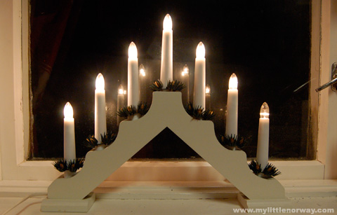
Приложение 2. Рождественское богослужение
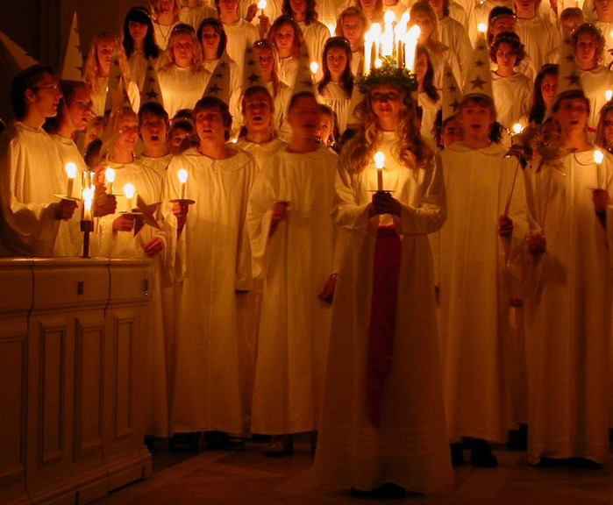
Приложение 3. Рождественский каравай
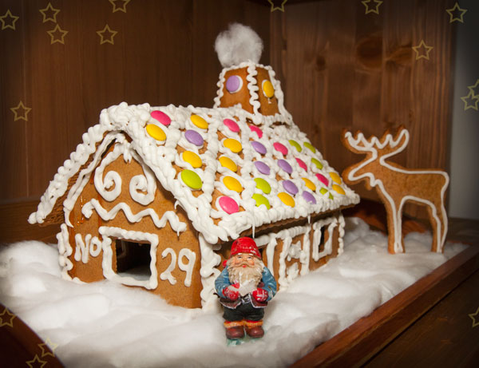
Приложение 4. Рождественский ужин
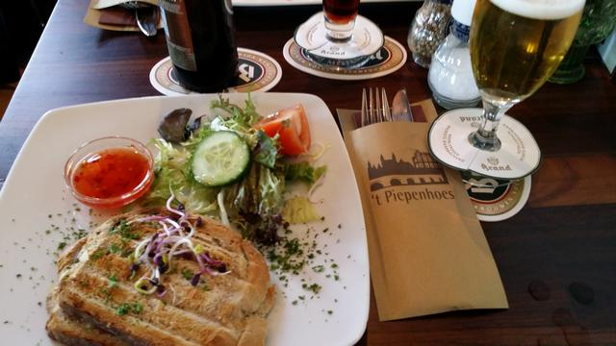
Приложение 5. Рождественская елка
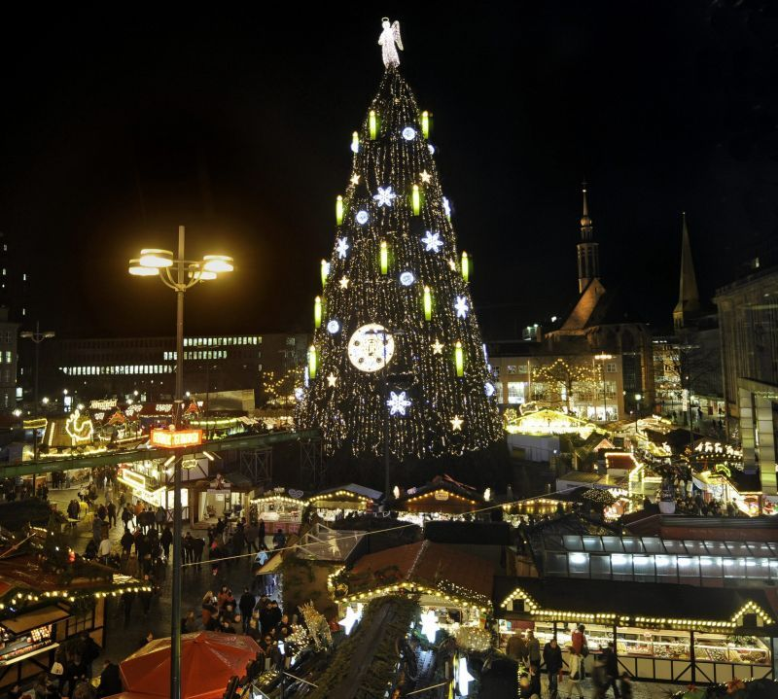

Брунетто Кьярелли. География: Страны и народы (перевод с английского В. Г. Чуткова) М.: Премьера Астрель, 2001. Стр 62
Жаклин Дастин «Я познаю мир: праздники и обычаи народов мира». М.: Премьера Астрель, 2002.
Жаклин Дастин «Я познаю мир: праздники и обычаи народов мира». М.: Премьера Астрель, 2002. Стр 21
Ольга Терентьева. «Традиционные и экзотические страны: популярные маршруты, культура и обычаи». М.: Аквариум, 1998. Стр 83
Ольга Терентьева. «Традиционные и экзотические страны: популярные маршруты, культура и обычаи». М.: Аквариум, 1998.

